Control de cambios

Versión | Descripción del cambio | Autor | Fecha
Original | Se creó el procedimiento | Lucia Moreno | Marzo 2019
1 | Se creo la explicacion de la exclusion | Lucia Moreno | Noviembre 2019

- OBJETIVOS

- Definir la metodología de análisis de contextos que le permita a la compañía, entender su estado actual y tomar medidas para para afrontar los cambios del entorno.
- Identificar y entender los requerimientos y expectativas de las partes interesadas.
- Definir el alcance del sistema de Gestión con el fin de establecer los controles que deben tomarse para garantizar que el sistema contempla todos los aspectos de la cadena de valor del servicio.

- ALCANCE
Este procedimiento se aplica a todos los miembros de la organización.

- REFERENCIAS NORMATIVAS

NTC ISO 9001:2015, 4. Contexto de la organización 4.1 Comprensión de la organización y su contextos 4.2 Comprensión de las necesidades y expectativas de las partes interesadas,
4.3 Determinación del alcance del sistema.
- RESPONSABLES
Junta Socios, Gerente General y Gerentes.

- CONTEXTO DE LA ORGANIZACIÓN
La Filosofía de la empresa es la guía de pensamiento y acción para cumplir con los requisitos del Sistema de Gestión y está conformada por los enunciados de:

MISION

Transporte Especial y Logística GOLD SERVICES S.A.S, es una organización empresarial dedicada al transporte escolar empresarial y de turismo. Contamos con talento humano idóneo capacitado para las exigencias del nuevo mercado, lo que nos permite ofrecer un servicio de excelente calidad, superando las expectativas de nuestros clientes.

VISIÓN

TRANSPORTE ESPECIAL Y LOGISTICA GOLD SERVICE S.A.S se proyecta para el 2021 en ser una organización empresarial, reconocida por su liderazgo y competitividad en el servicio de transporte posicionando nuestra imagen a nivel nacional e internacional.

NUESTROS OBJETIVOS

• GOLD SERVICES es una empresa que tiene como principales objetivos:

a. Prestar un servicio bajo altos estándares de puntualidad, cumplimiento calidad en el servicio, y satisfacción frente a los clientes.
b. Cumplir a cabalidad los requerimientos legales que exija el sector a este tipo de compañías y también en materia de seguridad y salud en el trabajo.
C.Dar cumplimiento estricto a las normas en seguridad vial que se gesten y vayan en pro del trabajo responsable.
D. Minimizar accidentes laborales gracias al programa de seguridad y salud en el trabajo, ejecutando entre otros estrategias tales como capacitación constante a los funcionarios para generar una cultura hacia la seguridad.
E efectuar actividades de mantenimiento preventivo y correctivo con el objeto de mantener en excelentes condiciones el parque automotor.
F mantener un parque automotor renovado y de ultima tecnología que nos permita soporta una excelente calidad en la atención al servicio.

ORGANIGRAMA:

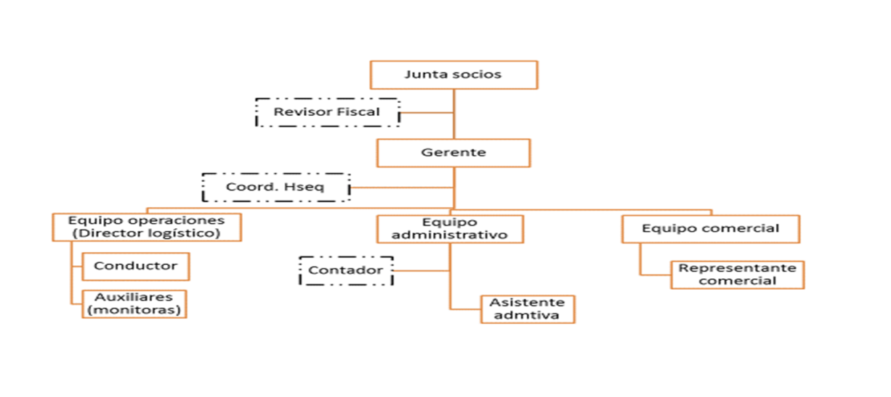

Revisión: 1 julio 2017

5.1 COMPRENSION DE LA ORGANIZACIÓN Y DE SU CONTEXTO.

Con el fin de realizar una analisis del contexto de la compañía emplearemos la metrodologia ERM ENTERPRISE RISK MANAGEMENT.
La gestion de rieasgos describe un modelo que incorpora un marco de control COSO y esta basada en conceptos claves aplicables a muchos tipos de organizaciones . El enfasis esta en los objetivosde las copañias y el establecimiento de un medio para evaluar la efectividad ERM.

5.1.1 COMPONENTES DE COSO- ERM.

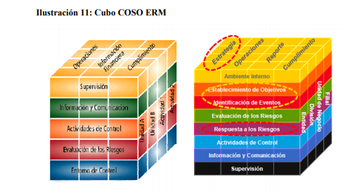

Ambiente interno:
Establece la forma como el personal percibe y trata los riesgos, incluye la filosofia de administracion de riesgos, el riesgo aceptado, la integridad , valores eticos y el ambiente en el cual operan.

Establecimiento de Objetivos:
Los objetivos deben estar definidos previo a lque la direccion pudiera alertar potenciales riesgos o eventos que afecten su consecusion, El ERM verifica que la direccion ha establecido un proceso formal de establecer los objetivos y que estos apoyan a la vision de la empresa

Identificacion de eventos.
Los acontecimientos internos y externos que pueden afectar los objetivos a los objetivos dela empresa deben ser identificados y agrupados entre riesgos y oportunidades.
Las oportunidades revierten hacia loa estrategia de la direccion o los procesos para fijar objetivos.

Evaluacion de Riesgos.
Los riesgos califican en funcion de su probabilidad e impacto con este resultado se determina como deben ser gestionados y se evaluan desde dos perspectivas el riesgo inherente y riesgo residual.

Respuesta a riesgos
Los dueños de proceso selecciona las posibles respuestas para gestionar los riesgos como son:
Evitar el riesgo es decir eliminar la actividad
Acepatar el riesgo
Reducir el riesgo toando acciones para mitigarlo o copartir el riesgo los seguros

Actividades de control
Son politicas o procedimientos que se implemnetan y tienen como finalidad asegurar que las respuestas a los riesgosdon eficaces.

Informacion y Comunicación.
Se identifica la informacion relevante la cual se comunica de una anera adecuada en forma y plazo, permitiendo al personal afrontar tareas y responsabilidades en todos los nveles de la compañía.

Supervision.
La totalidad del ERM se supervisa realizando las modificaciones oportunas , y evaluando el desempeño de las medidas tomadas para gestionar los riesgos

5.5.2 FASES DE LA GESTION DE RIESGOS EMPRESARIALES.

5.5.2.1 ENTENDIMIENTO DEL ESTADO ACTUAL DE LA COMPAÑÍA.

El objetivo es el entendimiento del estado actual y validar la gestion del riesgo, ademas de definir los criterios para la evaluacion de riesgos emprersariales.
En esta fase se tiene una comprension de la estrategia, los objetivos , las iniciativas y los procesos de la empresa, se define y valida el universo de riesgos y los criterios de evaluacion de los mismos.

Criterios de evaluacion de riesgos
Impacto, probalidad, actividades de control y de gestion

Para el caso de GOLD SERVICErevisaremos las amenazas y oportunidades del negocio empleando la misma Metodologia COSO

AMENAZAS :
- Falta de capital de trabajo para afrontar el crecimiento
- Normatividad cada vez mas exigente
- Contraccion de la economia por la situacion politica del pais
- Cantidad de impuestos

OPORTUNIDADES.
- Fidelizacion época de crisis
- Segmento protegido por el gobierno

5.5.2.2 DEFINICIÓN DE LOS OBJETIVOS DE ALTO NIVEL.

El primer paso es la definicion de los objetivos de alto nivel, lo cual comprende el entendimiento de la estrategia y los objetivos del negocio asi como los procesos de la empresa.

La estrategia de GOLD SERVICE

La prestacion de un servicio CONFIABLE EN TERMINOS DE SEGURIDAD Y SERVICIO de transporte basado en:

- Concientizacion del personal de la importancia de tener altos estandares de Seguridad y Cumplimiento las normas establecidas por la compañía y partes interesadadas
- La logistica detallada de la planeacion de las rutas
- El seguimiento y monitoreo permanente de las rutas a traves de plataformas tecnologicas.
- La revision financiera de los contratos con el fin de grantizar los recursos para brindar un servicio seguro
- El seguimiento al desempeño y capacitacion permanente del personal que desarrolla la opreracion.

5.5.2.3. IDENTIFICACION DEL UNIVERSO DE RIESGOS .

La identificacion del universo de riesgo se debe realizar con los dueños de los procesos, esta actividad implica la definicion delos riesgos que pueden afectar laorganizacion y la descripcion de los mismos , para tal efecto se agruparan en cuatro categorias de riesgo:

- Estrategicos: Relacionados pricipalmente con clientes y competidores
- Operacionales: Afectando a los procesos, sistemas y personas
- Cumplimiento: Originados por la politica, partes interesadas
- Financieros :Economia real, estados de resulatdos , Volatividad delos mercados .

5.5.2..4 DESARROLLO DEL ESQUEMA DE EVALUACION DE RIESGOS

La evaluacion de riesgos se realizara de acuerdo con estos criterios:

Impacto: Representa la magnitud de la perdida de materializarse un evento de riesgo
Probabilidad:Representa la frecuencia esperada que se materialice el eventodel riesgo
Actividades de control: Grado de confianza en que los controles mitigan a los riesgos presentes

Se debe considerar a cada riesgo como un riesgo inherente y es valorado individualmente con que criterios definidos de probabilidad e impacto, esta calificacion de impacto y probalidad se determina desde una exposicion al mayor riesgo, es decir sin considerar actividades de control o procesos especificaos que se hayan diseñado y aplicado para gestionar y/o mitigar el riesgo que esta evaluado.

La multiplicacion de impacto * probalidad= Riesgo Inherente
Para la evaluacion del riesgo se definieron 3 criterios , probabilidad e impacto para determinar el riesgo inherente y actividades de control para determinar el riesgo residual

Probabilidad

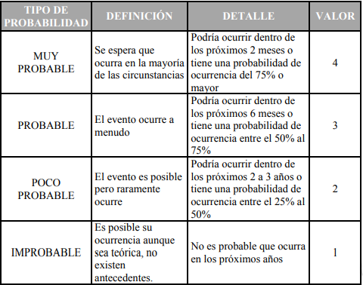
Fuente( COSO, ERM)

Impacto .

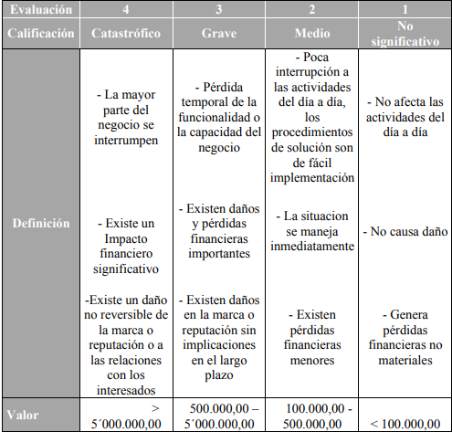

Fuente( COSO, ERM)

El nivel de riesgo inherente ayuda a determinar que tan impacte puede ser un riesgo en su estado puro
- ALTO IMPACTO- ALTA PROBABILIDAD – Son catalogados como riesgo muy exponenciales requieren monitoreo permanente y ser manejados por controles automaticos . Se tiene que utilizar controles preventivos detectivos para mitigara el riesgo
- ALTO IMPACTO –BAJA PROBABILIDAD – Son riesgos que por su caracteristica de alto impacto se vuelven relevantes, sin embargo su baja probabilidad los hace dificil de predecir , ejm desastres naturales, en estetipo de riesgo los controles son mas detectivos.
- BAJO IMPACTO- ALTA PROBABILIDAD - Son riesgos muy frecuentes , su bajo impacto hace que sean parte de las operaciones de la empresa su alta probabilidad genera una predictibilidad bastante buena, los controles preventivos al ser predecibles estos riesgos son mas adecuados para mitiar el riesgo.
- BAJO IMPACTO BAJA PROBABILIDAD - Son riesgos poco transcedentes en la organización.

Estos riesgos una vez identificados y cuantificados se grafican en la matriz de calor con la finalidad de tener una visualizacion mas clara de la situacion.

IMPACTO | Catastrófico | 5
IMPACTO | Grave | 4
IMPACTO | Moderado | 3
IMPACTO | Menor | 2
IMPACTO | No significativo | 1
 |  |  | 1 | 2 | 3 | 4 | 5
 |  |  | Improbable | Poco Probable | Posible | Probable | Muy Probable
 |  |  | PROBABILIDAD

5.5.2.5 IDENTIFICACION DE LAS AREAS DE RECOMENDACIÓN , ACEPTACION Y MONITOREO DE RIESGOS

Con la matriz de riesgo inherente y considerando los criterios de evaluacion de actividades de control anteriormente definidos , evaluar los controles asociados con los riesgos claves de negocio.

Actividades de Control.
Son las actividades que se llevan a cabo para gestionar los riesgos identificados en la compañia

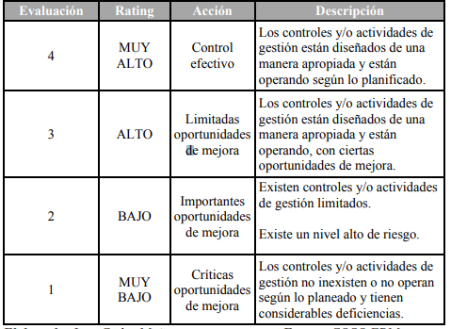

Fuente( COSO, ERM)

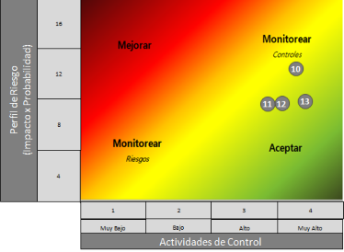

Para calcular el riesgo residual se utiliza la formula (impacto*probabilidad)*(1-(nivel de control/4))+(0.2*(impacto*probabilidad)) y compilar en la atriz de calor perfil de riesgo rsidual

Grafico de riesgo Residual.

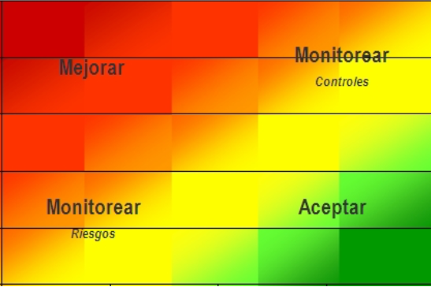

      - DEFINIR EL PLAN DE RESPUESTA AL RIESGO.

Con los resultados del calculo de riesgo residual se establecen los planes de accion, determinando el tipo de acciones.

Mejorar: Son aquellos riesgos que han determinado que sus actividades de control son ineficientes para reducir la probabilidad, impcacto de acurrencia de los riesgos (estas actividades necesitan mejorar)
Monitorear riesgo: Para la clasificacion de los riesgos los cuales tienen una exposicion relativamente baja al riesgo y un nivel bajo de actividad, control y/o gestion , se debe continual monitoreando el riesgo y de dser el caso incrementar las medidas de control.
Monitorear controles: Los riesgos que tienen una exposicion relativamente alta y con un nivel alto de actividades de control, debn monitorearse con el fin de poder reaccionar en caso de que el riesgo se incremente.
Aceptar: Son los riesgos que sus niveles de actividad de control se consideran efectivos en base al nivel de exposicion al riesgo que esta dispuesto a asumir la empresa.

Ver: MATRIZ DE RIESGOS, MATRIZ DE OPORTUNIDADES DEL SISTEMA DE INFORMACION

- ALCANCE DEL SISTEMS DE GESTION

El sistema está basado en el principio de la planeación, prevención y control para minimizar los riesgos de la operación necesarios para gestionar el servicio. Alcance del SGC; PRESTACIÓN DE SERVICIOS DE TRANSPORTE TERRESTRE AUTOMOTOR ESPECIAL y de acuerdo con ISO: 9001: 2015 Requisitos para implementar un sistema de gestión de calidad.
Se excluye el numeral 8.3 Diseño y desarrollo de los productos y servicios puesto que no se crean nuevos servicios ni hay potestad de modificar los que ya se prestan.

EXCLUSIONES

Las exclusiones de acuerdo a la norma ISO 9001:2015 corresponden a los requisitos del numeral 8.3 Diseño y Desarrollo. Los requisitos para el desarrollo del servicio son especificados contractualmente con el cliente GOLD SERVICE no diseña vías de circulación vehicular a nivel nacional para las actividades de prestación de servicio de transporte público terrestre automotor especial, las cuales ya están diseñadas y establecidas nacionalmente. Todos los servicios realizados por GOLD SERVICE siguen las especificaciones aportadas por el cliente en el momento de la prestación del servicio, así como los cambios durante la prestación del mismo; y los que se encuentren o pacten en el contrato como tipo de personal a transportar, horarios, rutas que se establecen, tipo de vehículo, capacidad de pasajeros y otras que se puedan pactar.
Las anteriores exclusiones no afectan la calidad, la capacidad o responsabilidad de la organización para proporcionar servicios que cumplan los requisitos del cliente y los reglamentarios aplicables.

- MAPA DE PROCESOS.

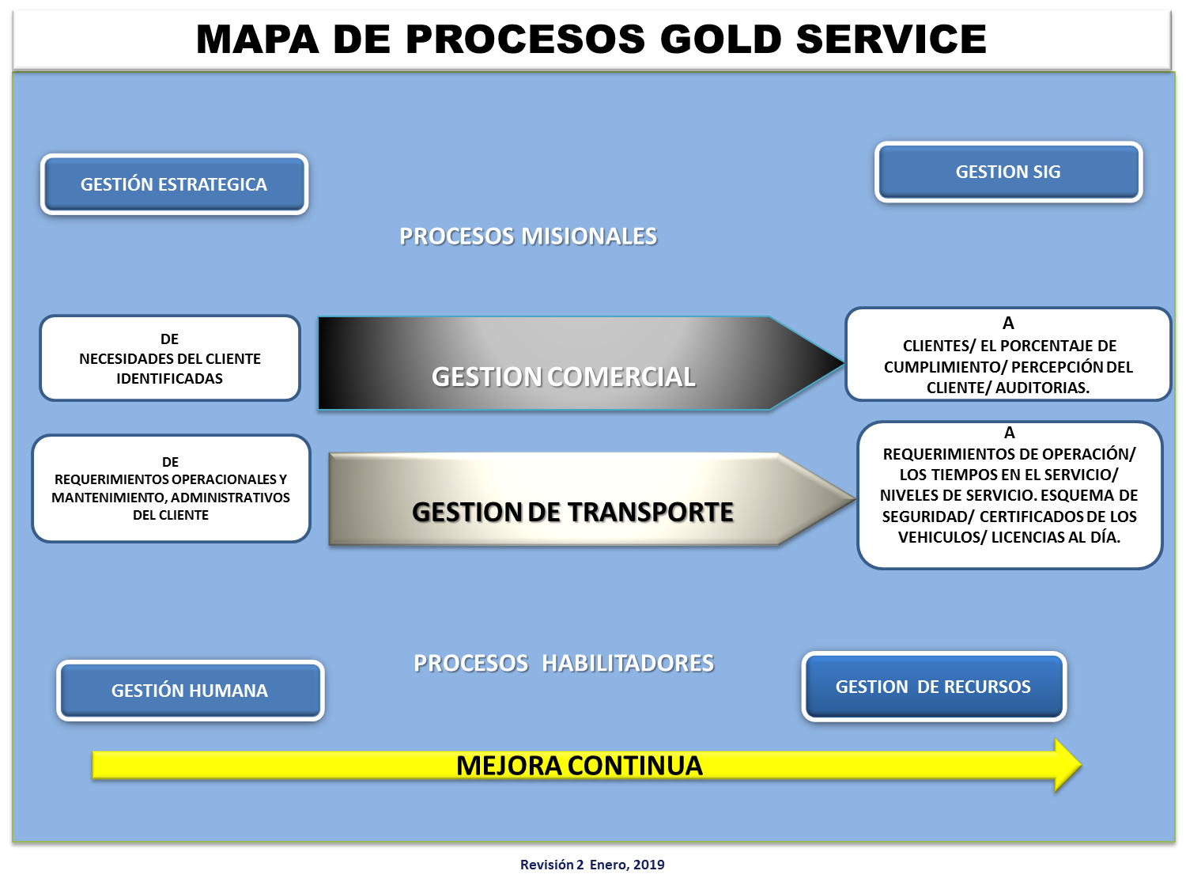

PROCESO | RESPONSABLE
GESTION ESTRATEGICA | GERENTE GENERAL
GESTION CLIENTES | EQUIPO ADMINISTRATIVO, TECNOLOGIA
GESTION TRANSPORTE | DIRECTOR LOGISTICO
GESTION ADMINISTRATIVA | EQUIPO ADMINISTRATIVO
GESTION CALIDAD | COORDINADOR DE SIG, GTH,

- IDENTIFICACION Y SEGUIMIENTO DE PARTES INTERESADAS.

La compañía ha identificado las siguientes partes interesadas y el seguimiento a las mismas

REQUISITOS PARTES INTERESADAS |  |  | SEGUIMIENTO A LAS PARTES INTERESADAS
TIPO CLIENTE | EXPECTATIVAS | REQUISITOS | SEGUIMIENTO
Usuarios | Transporte seguro | PESV, Resolución 1565, resolución 1231, | Monitoreo de la prestación del servicio, novedades y alumnos ausentes
Cliente | funcionarios a los sitios de trabajo y estudio a tiempo y en forma segura | PESV, Contrato. | PESV, Contrato, check list de verificación de contratos , Semestralmente se evalúa el grado de satisfacción de los clientes con los contratos a través de  Se contactan los clientes y se diligencia la encuesta  http://sistemaskoios.com.sistemaskoios./gestion/encuestaconsultar.php
Cliente |  | PESV, Contrato. | En este link se alimentan las quejas al sistema y se procede a gestionar los PQRS.  http://sistemaskoios.com.sistemaskoios.sistemaskoios.com/administrativa/quejasnuevo.php
Accionista | Posicionarse en el mercado. Aumento de capital | Mercadeo- cumplimiento de requisitos legales. Presupuesto actualizado y fondo para imprevistos. Pólizas de seguros con cubrimientos acordes al servicio., | Informe de estados de resultados, informe gestión compañía
Empleado | Estabilidad laboral remuneración y bienestar laboral. | SGSST, código sustantivo laboral, Contrato | Evaluación de desempeño
Afiliados y convenios | Estabilidad comercial | Contratación con los requerimientos legales vigentes. | Módulo de control de documentación, módulos de gestión de vehículos. Programas de mantenimiento, seguimiento satelital.
Afiliados y convenios | Estabilidad comercial | Programa de mantenimiento preventivo y correctivo.
Proveedores | Mutuo desarrollo empresarial | Contrato, pagos | Selección evaluación y reevaluación de proveedores.
Entidad de control | Cumplimiento de los requisitos legales. | Normatividad vigente. | Envió de información a través del vigía, verificación y actualización matriz de requisitos legales
Comunidad | Cumplimiento de los requisitos legales. | Normatividad vigente. | Respeto por la normas de transito

Preparado:  Cargo: Coordinador del SIG | Aprobado:  Cargo: Gerente General

